**Rapport om face expression recognition dataset**

**1.**

**- Bakgrund**

Bakgrunden med denna rapport är att kunna se om man kan manipulera data så den predikterar ut olika ansiktsuttryck med hjälp av ML och djupinlärning.

**- Syfte och Frågeställning**

Hur bra prediktionsförmåga och vad kan vi uppnå med djupinlärning?

Modellen kommer att mätas i loss och accuracy.

**2. Databeskrivning / EDA (Exploratory Data Analysis)**

Med dessa koder jag skrev så får jag ut en helhet hur datan är

Jag skapar en img_array med hjälp utav cv2.imread

Med img_array.shape så får jag fram att det är 48x48 3 rgb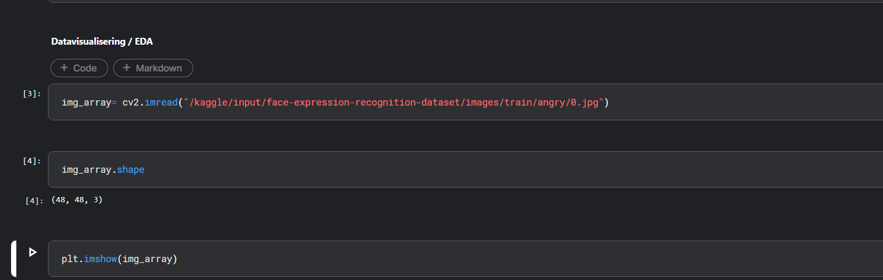

Sen med plt.imshow(img_array) kan jag få ut en känsla av bilden.

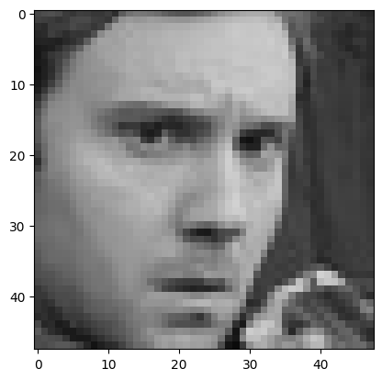

Den är utifrån angry- datasetet men tycker själv det är en blandning av angry och nutral ansiktutryck

För den har 7 olika klasser/ ansiktsuttryck som är: ------------------------->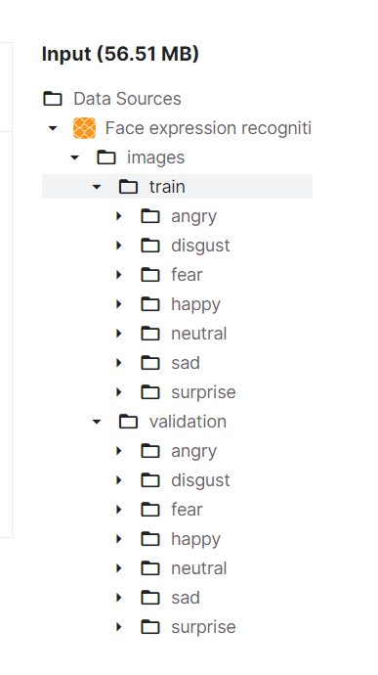

**3. Metod och Modeller (Teori)**

Maskininlärning och djupinlärning användes i mitt projekt för CNN är bra på bildkännedom och med olika ansiktsuttryck och den har förmåga att göra arbete självständigt.

Modellen har flera olika lager som man själv korrigerar för att få ut bäst prestation från modellen. De olika lager som användes är conv2D, som är en konvolutionslager för att extra olika funktioner utifrån bilden. Dessutom användes Batch Normalization(), som gör inlärningen mer stabil efter varje konvolutionslager. Dessutom användes en aktiverinsfunktion ReLu som är för icke linert modell.

Maxpoling2D användes för att minska dimensionen från bilderna och ta med dem viktiga funktionerna. Dropout lagret är att förhindra over-fitting genom att slumpmässigt inaktivera noder. Dense är det slutliga lagret som klassificering extraherar funktionen utifrån.

Desutom användes optimiering i koden som ‘adam’ samt callbacks för att göra en earlystopping och reducelronplateau för att avsluta om träningen inte blir bättre än förra epoken.

**4. Projekt Resultat och Analys**

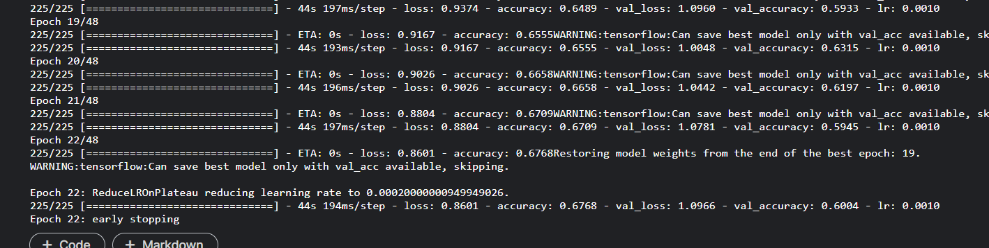

Utifrån den resultat är den bästa epoch 19 med loss 0.9375 och accuracy 0.6489 (64.5% att den predikterar rätt). Med loss om träning-loss minskar över tiden medan validering-loss ökar kan det vara tecken på over-fitting.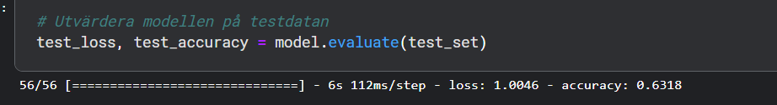

Med test datan får vi 1.0046 i loss och accuracy 0.6318 = 63 % som är bra ändå.

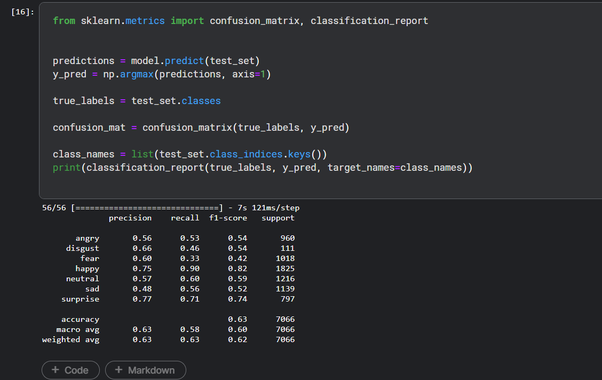

Med denna kan vi se att vi predikterar rätt mest på suprise och happy och sämst utav sad och angry.

**5. Slutsats och förslag på potentiell vidareutveckling.**

Dem utmaningar jag har haft med denna rapport är att träna modellen för data är stor och det är7 olika klasser som gör att det krävs top-notch komponenter. Därför körde jag via Kaggle direkt och använde deras TPU VM.

Jag anser att betyg VG för att jag har självständigt kunna vidare optimera CNN Modellen utifrån mina kunskaper.

Ett tips är att inte köra hela träningen för tar lång tid utan testa på en liten del i början.